معرفی کتاب

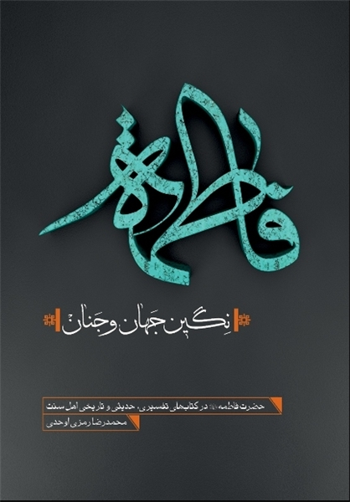
- «فاطمه نگین جهان و جنان»، تألیف محمدرضا رمزی اوحدی، مؤسسه شهید احمد کاظمی، 280 صفحه، رقعی، چاپ اول 1393
همزمان با سالروز وفات حضرت زهرا (س)، مؤسسه شهید احمد کاظمی کتاب «فاطمه نگین جهان و جنان» را با موضوع حضرت فاطمه زهرا (س) در کتب تفسیری، حدیثی و تاریخی اهل سنت برای دومین بار تجدید چاپ و روانه بازار کرده است.
حضرت فاطمه (س) در کتاب های تفسیری، حدیثی و تاریخی اهل سنت، جایگاه جلیل و جامعی دارد. در فصل اول این کتاب، با بهره گیری از تفاسیر قدیمی اهل سنت، بیش از صد آیه قرآن که درباره آن حضرت نازل شده، آورده شده است.
در فصل دوم، به زندگی آن بانوی بی بدیل و حوادث پس از ارتحال رسول الله (ص) از منابع دست اول اهل سنت پرداخته شده است.
در فصل سوم این پرسش پاسخ داده شده است که چرا سید مظلومان، امیرمؤمنان (ع) هنگام حمله به خانه اش سکوت اختیار کرد؟

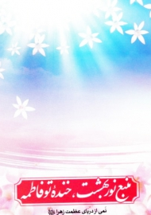
- «منبع نور بهشت، خنده تو فاطمه»، محسن عباسی ولدی، انتشارات جامعة الزهرا (س)، 272 صفحه، جیبی، چاپ اول 1393
این کتاب دارای نثری ادبی و شاعرانه پیرامون حضرت زهرا (س) می باشد. در این کتاب می خوانیم:
پیش از آمدنت نور بودی، وقتی به دنیا آمدی نور بودی، وقتی که به بهشت می روی باز هم نوری، بهشت تاریک نیست، نورانی است اما وقتی تو در بهشت میخندی؛ خورشید اهل بهشت می شوی.

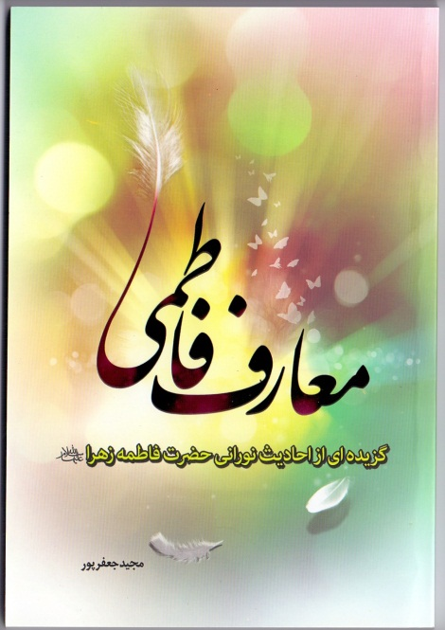
- «معارف فاطمی: گزیده ای از احادیث نورانی حضرت فاطمه زهرا (ع)»، مجید جعفرپور، بیت الاحزان، 148 صفحه، رقعی، چاپ اول، 1393
این کتاب شامل احادیثی به نقل از فاطمه زهرا (س) در موضوعات مختلف اخلاقی و اعتقادی است. در ابتدا ی کتاب حاضر، به بررسی ابعاد معنوی و نورانی فاطمه زهرا (س) مانند خلقت نوری ایشان پرداخته شده و آثار محبت و دوست داشتن آن بانوی بزرگ از لحاظ دنیوی و اخروی بیان شده است.
آنگاه از منظر قرآنی به تبیین مقام و منزلت والای فاطمه زهرا (س) پرداخته شده و جایگاه خاص ایشان نزد خداوند متعال، پیامبر اسلام (ص)، امام علی (ع) و سایر امامان ترسیم شده است.
نویسنده فاطمه زهرا (س) را حقیقتی ناشناخته توصیف نموده و سخنانی از ایشان در زمینه های مختلف اعتقادی مانند توحید و شناخت امامان معصوم (ع)، قرآن کریم و عظمت آن، نماز و دعا، شیعه، حجاب و رعایت عفاف، آداب و سنن اسلامی، اسرار و فلسفه تشریع احکام الهی، مسایل اخلاقی و مسئله شفاعت، گردآوری نموده است.
وی همچنین به توصیف مقام معنوی فاطمه زهرا (س) در روز قیامت پرداخته و نیز ابعادی از سیره عملی و اخلاقی ایشان را توصیف نموده است.

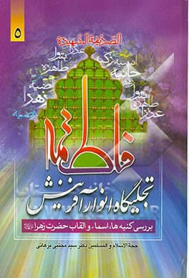
- «فاطمه تجلی گاه انوار آفرینش»، سید مجتبی برهانی، بیت الاحزان، 616 صفحه، 6 جلد، وزیری، چاپ اول، 1393

این کتاب مروری بر زندگانی و فضایل فاطمه زهرا (س)، سیره عملی و اخلاقی و مصایب ایشان است.
در ابتدای کتاب، به بیان دوره های مختلف زندگانی فاطمه زهرا پرداخته شده و تحمل رنج های زیاد توسط این بانوی بزرگ در ادوار مختلف زندگی توصیف شده است. آنگاه به سیره ایشان در زمینه عبادت، رعایت حجاب و عفاف، اطاعت از شوهر، خانه داری، تربیت فرزند، علم، ایمان، تقوا، صبر، شکر، استقامت، ارتباط دائم با خدا و برخی دیگر از فضائل نفسانی ایشان اشاره شده و از منظری روایی و قرآنی به شرح مناقب و کرامات آن بانوی بزرگوار پرداخته شده است.
در بخش دیگری از کتاب به شرح و تفسیر معنای ولایت از لحاظ لغوی، اصطلاحی و قرآنی پرداخته شده و ادله اثبات ولایت و امامت امام علی (ع) و شایستگی همه جانبه ایشان بر سایر صحابه در این زمینه مورد بحث و بررسی قرار گرفته و دفاع تمام قد فاطمه زهرا از امامت و ولایت آن امام و نقد خلافت خلیفه اول با استناد به خطبه فدکیه، تبیین شده است. در ادامه برخی از صفات فاطمه زهرا در زمینه رسیدگی به احوال یتیمان و فقرا و تأمین نیازهای مردم بیان شده است.

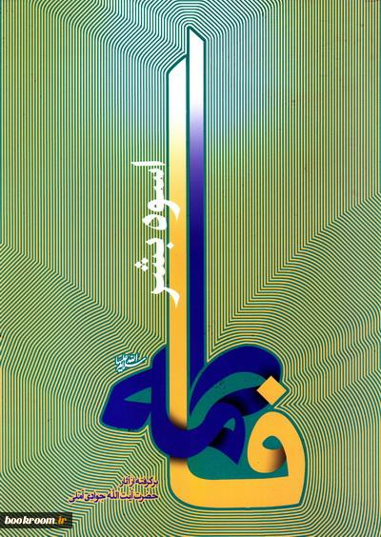
- «فاطمه (ع) اسوه بشر»، عبدالله جوادی آملی، تهیه و تنظیم مهدی آقایی، مرکز نشر اسراء، 260 صفحه، وزیری، چاپ اول 1393
این کتاب در معرفی شخصیت حضرت فاطمه (س) و شامل پنج بخش است. کتاب در فصل نخست با عنوان «کلیات» به بیان مباحثی با عناوین ضرورت شناخت اهل بیت (ع)، گستره شناخت اهل بیت، اهل بیت (ع) بهترین الگوی هدایت، فاطمه (س) آینه تمام نمای اهل بیت، فاطمه (س) الگوی فراجنسیتی و فاطمه (س) الگویی فراتر از زمان و مکان، پرداخته است.
بخش دوم کتاب، به بررسی فضایل و مناقب اهل بیت (ع) و حضرت فاطمه (س) اختصاص یافته است. «حضرت فاطمه (س) در آینه قرآن» عنوان بخش سوم است که طی آن فاطمه (س) در صفای آینه وحی و به روایت آیات و سوره هایی چون آیه تطهیر، آیه مودت، سوره کوثر، سوره قدر و سوره دهر معرفی شده است.
کتاب در بخش چهارم به بررسی و تبیین سیره حضرت فاطمه (س) در ابعاد علمی و معرفتی، تربیتی و آیین همسرداری و اجتماعی و سیاسی پرداخته است.
بخش پنجم کتاب نیز به طرح هفت پرسش و پاسخ پیرامون حضرت فاطمه (س) اختصاص یافته است.
این کتاب زندگانی، فصائل و سیره حضرت فاطمه (س) را شامل می شود. در مقدمه فصل اول آمده است: «فاطمه (س) همانند اهل بیت (س) الگوست؛ زیرا همه ویژگی های امامان همچون علم امام، عصمت و ولایت تکوینی در ایشان جمع بود و تنها امام نبود؛ بنابراین، او برای تمام بشریت الگوست و ما باید از این الگویی که خداوند برای ما به عنوان یک نعمت و هدیه فرستاده بهره بگیریم.
یکی از بخش های خواندنی این کتاب به ازدواج صدیقه کبری (س) و علی مرتضی (ع) اختصاص دارد. نویسنده در این اثر به بیان ویژگی های زندگی مطلوب علوی با مثال زدن از زندگی امام علی (ع) و حضرت زهرا (س) می پردازد و نکات زیبایی از زندگی این دو معصوم بزرگوار را به عنوان درس عبرت برای جوانان امروز نقل می کند.

